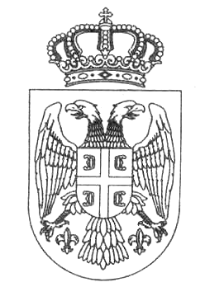
РЕПУБЛИКА СРБИЈА
АУТОНОМНА ПОКРАЈИНА ВОЈВОДИНА
ГРАД зрењанин
ОДЕЉЕЊЕ ЗА ДРУШТВЕНЕ ДЕЛАТНОСТИ
одсек за борачко-инвалидску заштиту и јавно здравље

ЗАХТЕВ ЗА ПОВЕЋАЊЕ ПРОЦЕНТА ИНВАЛИДИТЕТА ВОЈНОГ ИНВАЛИДА

Решењем Градске/Општинске управе _____________________број ___________________ од дана___________________признато ми је својство ________________________војног инвалида ________________групе са _______________ % инвалидитета по основу _________________________________________________________________________________________________________________________________________________________________________________________________________________________________________________
Услед погоршања здравственог стања, о чему прилажем најновију медицинску документацију, подносим захтев за повећање процента инвалидитета, који одговара садашњем здравственом стању.
Уз захтев достављам:
РБ | Документа | Форма документа
1 | Медицинска документација не старија од 6 месеци | Оригинал

Напомене:
Градска управа дужна је да реши предмет у року од 60 дана од дана достављања уредне документације.

У________________________________,

________________________________ године

Име и презиме подносиоца захтева
ЈМБГ
Адреса
Контакт телефон

Потпис

